Тема: Обобщающий урок «Цветок — соцветия. Семя — плод»
Цель: выяснить уровень знаний и умений по изученному материалу.
Задачи: проверить знание основных терминов и понятий; проверить практические умения: определять виды плодов, распознавать части семени, применять свои знания на практике; проверить знания по строению цветка; развивать стойкий интерес к предмету; формировать коммуникативную компетентность: умение работать в группе; умение обсуждать, отстаивать и корректировать свою точку зрения; развивать исследовательские навыки.
Оборудование: презентация, ноутбук, проектор

Ход урока

Сегодня у нас урок обобщения знаний по пройденным темам, но у нас он будет необычным: мы вместе отправляемся на поиски сокровищ капитана Флинта. Сокровища – это ваши оценки, найти которые вам помогут ваши знания. Для этого мы разделяемся на два экипажа, получаем карту и отправляемся в путь навстречу приключениям

Учащиеся делятся на группы, выбирают командира.

1 остановка – «Переправа».

Чтобы удачно переправиться через речку вам необходимо решить кроссворды

С двумя долями.

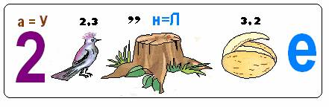Слово из 10 букв

С одной долей
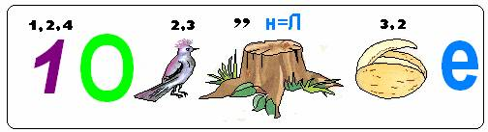Слово из 11 букв

Она есть у подсолнечника.

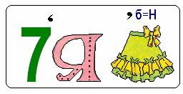Слово из 7 букв

С двумя створками.

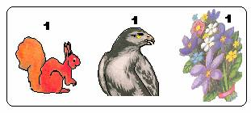Слово из 3 букв

2 Остановка «Заросли лиан».

Мы попали с вами в тропический лес. Для того чтобы пробраться сквозь заросли, вам необходимо ответить на 15 вопросов за 1 мин. Если ответа нет, нужно сказать “дальше”.

Учитель задаёт командам вопросы. Максимальное количество баллов за задание -15.

“Семя”
1.Запасающая ткань семени (эндосперм).
2. Оболочка, покрывающая снаружи семя боба (семенная кожура).
3. Что произойдёт с семенем, если его на ночь замочить? (набухнет, увеличится в размерах).
4. Где находится запас питательных веществ в семени фасоли? (в семядолях).
5. Сколько семядолей имеет зародыш семени двудольного растения? (две).
6. Где запасаются питательные вещества в семенах? (в семядолях и эндосперме).
7. Способность семян к прорастанию (всхожесть).
8. Помещение, где хранится зерно (зернохранилище/ элеватор).
9. Условия, необходимые для прорастания семян (вода, воздух, определённая температура).
10. При дыхании семена поглощают углекислый газ (нет/ кислород).
11. Перечислите органические вещества семени (жир, белок-клейковина, крахмал). 12. С помощью какого реактива можно обнаружить крахмал? (йода).
13. В присутствии какого вещества йод синеет? (крахмала).
14. Зависимость глубины заделки семян от их размера (чем крупнее семена, тем глубже их сеют).
15. Назовите части семени перца (семенная кожура, зародыш и эндосперм).

“Цветок”
1.Цветок – вегетативный орган растения (нет/ репродуктивный).
2. Главные части цветка (пестик и тычинки).
3. Место, где образуется и созревает пыльца (пыльник).
4. Все части цветка располагаются на …(цветоложе).
5. Созревают внутри плода …(семена).
6. Из чего образуются семена? (из семязачатков).
7. Местонахождение семязачатков (в завязи пестика).
8. Цветок, содержащий только тычинки или только пестики (однополый).
9. Цветок, имеющий только тычинки (мужской цветок/тычиночный/однополый).
10. Растение, у которого тычиночные и пестичные цветки находятся на одном растении (однодомное).
11. Плод развивается из …(завязи пестика).
12. Цветки многих растений развиваются на тонких стеблях, называемых … (цветоножкой).
13. Околоцветник, состоящий из чашечки и венчика (двойной).
14. Группа цветков, расположенных близко к друг другу в определённом порядке (соцветие).
15. Соцветие черёмухи (кисть).

Дополнительные вопросы:
“Плод”
1.Плод – вегетативный орган растения (нет/репродуктивный).
2. Плоды бывают у всех растений (нет/ только у цветковых).
3. Плод персика, сливы (костянка).
4. Плод дуба (жёлудь).
5. Коробочка – сухой односемянной плод (нет /многосемянной).
6. Плод мака (коробочка).
7. Зерновка – сухой многосемянной плод (нет/односемянной).
8. Плод арбуза (ягода).
9. Плод злаков (зерновка).
10. От чего зависит количество семян? (от количества семязачатков).
11. Способы распространения плодов и семян (ветром, водой, животными, человеком и само разбрасыванием).
12. Способ распространения семян у недотроги и “бешеного огурца” (само разбрасывание).
13. Способ распространения плодов осоки, имеющих мешочки с воздухом (водой). 14. Приспособления, имеющиеся у плодов и семян, распространяемых животными и человеком (выросты, прицепки, крючки).
15. Плод подсолнечника (семянка).
16. Плод стручок у капусты или гороха? (у капусты).

3 Остановка «Паучий каньон».

Чтобы пробраться через каньон, необходимо построить паутинную сеть, и по ней выбраться наружу.
Сопоставь растение и его плод. Максимальное количество баллов за задание -6.
- Вишня | Костянка
- Томат | Ягода
- Мак | Коробочка
- Горох | Боб
- Капуста | Стручок
- Пшеница | Зерновка
- Подсолнечник | Семянка
- Дуб | Желудь
- Черемуха | Костянка
- Тюльпан | Коробочка
- Яблоня | Яблоко
- Айва | Яблоко

4 Остановка «Стрельба по попугаям».

Чтобы пройти дальше, нам надо разогнать попугаев. Мы будем стрелять в них правильными ответами, от этого птицы не пострадают, но дадут нам продвигаться дальше.

Учащимся предлагается выбрать правильный вариант ответа на вопросы.

Ниже перечислены термины. Слева термину соответствует цифра, а справа – буква.
1. Однодольные |  | а
2. Тычиночная нить, пыльник |  | б
3. Простым |  | в
4. Пестик |  | г
5. Соцветия |  | д
6. Околоплодник |  | е
7. Околоцветник | ж
8. Эндосперм | з
9. Однодомным | и
10. Семядоли | к
11. Цветок | л
12. Семязачатка | м
- Первые листья зародыша растения. (к)
- Разросшиеся и видоизменившиеся стенки завязи. (е)
- Из чего развивается семя? (м)
- Растения, имеющие в зародыше одну семядолю. (а)
- Если в цветке только один пестик, то плод, резвившейся из него называют…(в)
- Запас питательных веществ семени находится в особой запасающей ткани. Какой? (з)
- Видоизмененный укороченный побег, служащий для семенного размножения. (л)
- Группы цветков, расположенных близко один к другому в определенном порядке. (д)
- Совокупность чашелистиков и лепестков. (ж)
- Если на растении находятся и мужские и женские цветки, то растение называют… (и)
- Женский орган цветка. (г)
- Назовите составляющие тычинки. (б)

5 Остановка «Заброшенная шахта»

У входа в шахту вы видите надпись «Береги голову». Значит, нам немного надо переключиться. Проверим вашу реакцию: если я называю плод, то вы хлопаете.

Яблоко, груша, картофель, капуста, малина, пшеница, мак, слива.

6 Остановка «Кокосовая роща»
Кокосовая пальма интересна своим способом распространением плодов. Каким? Водой. Вам необходимо рассмотреть плоды, указать способ их распространения, черты приспособленности к распространению, назвать растение.
Одуванчик, клен , рябина, череда

7 Остановка «Пещера страха»

Мы все ближе к нашей цели. Пещера, которая находится перед нами, позволит нам преодолеть свои страхи неуверенности в своих знаниях.

1. Вам надо отгадать кроссворд.
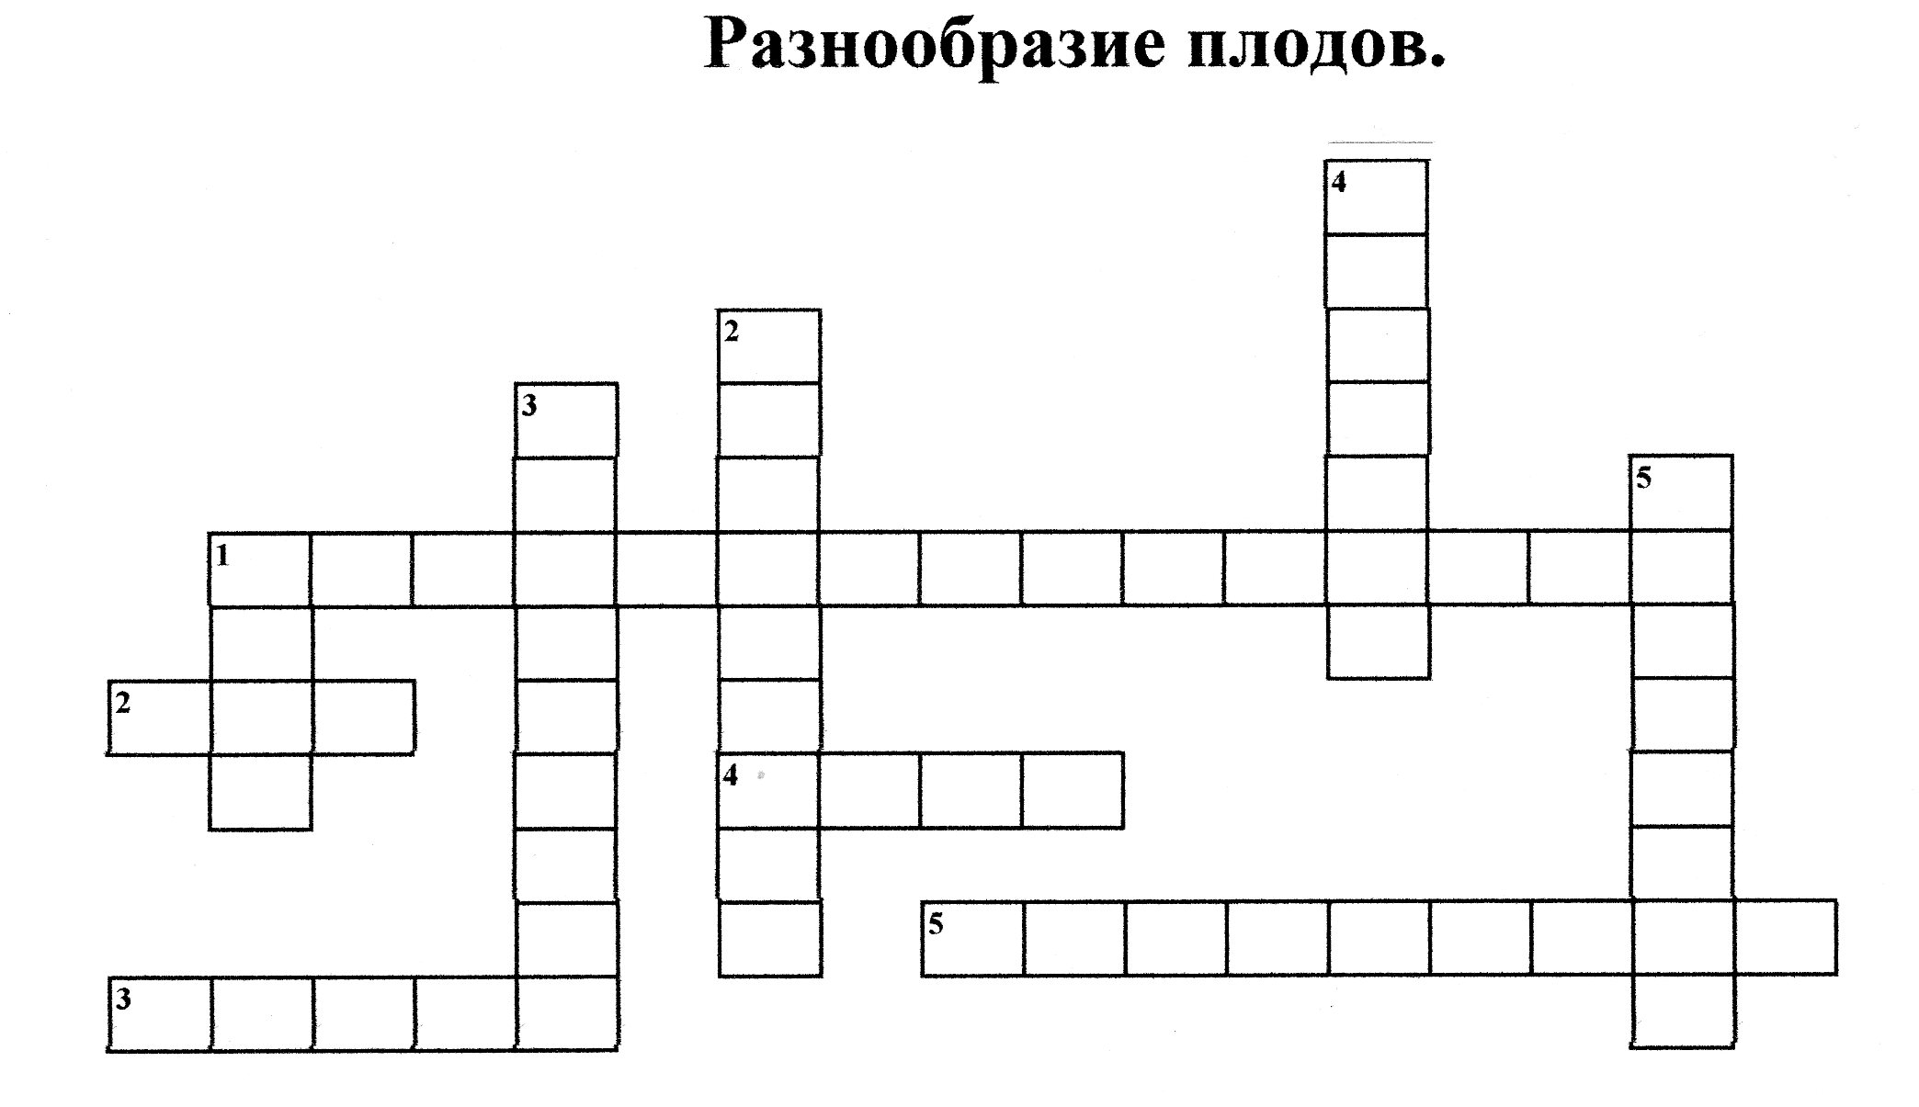

По горизонтали: 1. Название цветковых растений. 2. Название плода у гороха. 3. Многосемянной плод с сочными слоями околоплодника. 4. Растение, у которого твердый одревесневший околоплодник с одним семенем внутри. 5. Раскрывающийся плод с множеством семян.

По вертикали: 1. Генеративный орган цветковых растений. 2. Часть цветка. 3. Название плода у мака. 4. Название плода арбуза и дыни. 5. Нераскрывающийся сухой плод, у которого околоплодник прочно срастается с семенем.

Ответы.

По горизонтали: 1. покрытосеменные. 2. боб. 3. ягода. 4. орех. 5. коробочка.

По вертикали: 1. плод. 2. цветоложе. 3. коробочка. 4. тыквина. 5. зерновка

2. Викторина «Правда ли, что»:

а) В тропических островах растет хлебное дерево? Правда, в Индии, Индонезии и на других тропических островах растет хлебное дерево. Конечно, на нем растут не батоны, не булочки, не баранки, а круглые тяжелые плоды, по 30 кг каждый. Из их мякоти местные жители пекут в золе лепешки, похожие по вкусу на настоящий хлеб).

б) Правда ли, что есть такое дерево, у которого полуметровые плоды? Правда. Полуметровые плоды колбасного дерева видом хоть и напоминают колбасу, к сожалению, несъедобны.

в) Правда ли , что есть на Земле конфетное дерево? Правда. Конфетное дерево растет в Индии, Японии, Китае. Это дерево завезли и к нам – на Кавказ и в Крым. Подсушенные на солнце плоды конфетного дерева такие же вкусные и сладкие, как настоящие конфеты.

8 Остановка «Кодовый замок»
Мы у цели. Однако, нам надо открыть замок.

1. Надо угадать слова (названия растений и частей цветка) по отдельным слогам.
За каждый правильный ответ присуждается один балл.
Задание для первой команды
1.Ты_ _ _ка.
3. Ва _ _ лек.
5. Цве _ _ ло _ _ .
7. Оду _ _ _ чик.
9. Ми _ _ за.
Ответы: тычинка , василек, цветоложе, одуванчик, мимоза.
Задание для второй команды
2. Цве _ _ нож _ _ .
4. Ро _ _ _ ка.
6. Ге _ _ гин.
8. Ле _ _с_ _к.
10. Ши _ _ _ ник.
Ответы: цветоножка, ромашка, георгин, лепесток, шиповник.

2. Решите «Шарады»
За каждый правильный ответ присуждается один балл.

1. Если мне на место «А»
Мягкий знак дадите,
Сразу сорную траву
В птицу превратите.
Ответ.(Лебеда - лебедь.)

Я пышно красуюсь на клумбе в саду,
Захочешь, поставь меня в вазу...
Но с буквою «к» в огород я пойду,
И если капусту на грядке найду,
Капусте достанется сразу.
Ответ (Роза - коза.)

Охотно ты по мне пройдешь
И свежим воздухом подышишь.
Когда с конца меня прочтешь,
То что-то шумное услышишь.
Ответ (Луг -гул.)

Шараду запишите так:
Две ноты, буква, мягкий знак,
Все - куст, его вы без труда
Найдете в парках и садах.
Ответ (Си-ре-нь.)

Под моей листвою пышной
Можно скрыться в летний зной...
Если «к» сочтете лишним,
Смысл получите иной.
Стану белым и пушистым,
Волокнистым, шелковистым,
Полотенце, простыня,
Могут выйти из меня.
Ответ (Клен - лен.)

Чтоб отгадать - имей терпенье,
С «л» - часть лица, а с «б» - растение.
Ответ (Лоб - боб.)

Подведение итогов. Выставление оценок.

Использованные материалы:
1.Шарипова Н.И., учитель биологии Татарско-Бурнашевской средней общеобразовательной школы. Обобщающий урок-игра в 6 классе по теме: «Органы цветковых растений» - http://tat-bur.edusite.ru/p23aa1.html (пропущенные слоги, шарады)
2. Короткова А.П., учитель биологии Черемушкинской средней общеобразовательной школы. Обобщающий урок в 6-м классе по теме "Цветок — соцветия. Семя — плод" - http://sher.edusite.ru/p87aa1.html
3. Идея игры – компьютерная игра «Школьное приключение. Остров сокровищ и знаний» http://smallgames.ws/7927-shkolnoe-priklyuchenie-ostrov-sokrovishh-i-znanij.html

